衛生管理基準書

文書番号： PRP-A-01

制定：2026年7月4日

yama整形外科クリニック

改訂履歴表

版番号及び改訂番号 | 年月日 | 改訂内容 | 改訂理由
01 | 2026/7/4 | 制定

目 次

1. 目 的

- 適用範囲
- 責任体制

4. 清浄を確保すべき構造設備に関する事項
4.1. 衛生管理区域の指定
4.2. 衛生管理区域立ち入り条件
5. 衛生管理区域の清浄
5.1. 清浄作業の頻度に関する事項
5.2. 清浄作業の手順に関する事項
5.3. 廃棄物処理に関する事項
6. 構造設備の微生物等による汚染の防止措置に関する事項
6.1. 浮遊菌試験
6.2. 付着菌試験
6.3. 清浄度試験
6.4. 防虫防鼠対策
- 作業員の更衣に関する事項

7.1. 作業員の服装基準
- 手洗い

8.1. 手洗いの実施
9. 作業員の健康状態の管理
9.1. 作業員の健康状態の把握
9.2 作業員の健康管理

10. 記録等の保管管理

    - 目 的 ：
本衛生管理基準書（以下、本基準書）は、細胞培養加工施設における構造設備の衛生管理、職員の衛生管理その他必要な事項を定めるものである。

    - 適用範囲：
細胞培養加工施設における構造設備及び職員の衛生管理等に適用する。

    - 責任体制：
本基準書は施設管理者が承認する。

    - 清浄を確保すべき構造設備に関する事項：

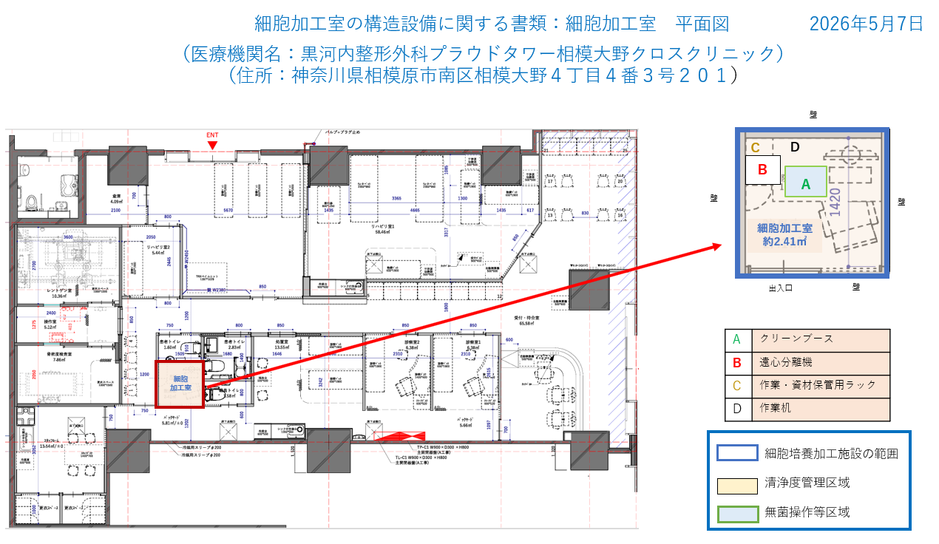

4.1. 衛生管理区域の指定
4.1.1. 衛生管理を適切に行うため、特定細胞加工物の製造作業を行う場所を衛生管理区域に指定し、作業内容に基づき無菌操作等区域、清浄度管理区域、一般清浄区域に分ける。なお、無菌操作等区域、清浄度管理区域の定義は次のとおりである。
1）無菌操作等区域：製造作業を行う場所のうち、無菌操作により取扱う必要がある特定細胞加工物等の調整作業を行う場所、滅菌された容器等が作業所内の空気に触れる場所、無菌試験等の無菌操作を行う場所
2）清浄度管理区域：製造作業を行う場所のうち、特定細胞加工物等（無菌操作により取扱う必要のあるものを除く。）の調整作業を行う場所、滅菌される前の容器等が作業所内の空気に触れる場所

衛生管理区域 | 作業内容 | ガウニング要求事項
無菌操作等区域  クリーンブース内 | ・開放系調整作業 | ・白衣  ・マスク  ・手袋  ・ヘアーキャップ
清浄度管理区域  細胞培養加工施設 | ・原料受け取り  ・クリーンブース、遠心分離機の操作 | ・白衣  ・マスク  ・手袋  ・ヘアーキャップ

4.2. 衛生管理区域立ち入り条件

衛生管理区域 | 立ち入り条件
無菌操作等区域
- クリーンブース内
清浄度管理区域  - 細胞培養加工施設 | ・教育訓練を受けた者  ・清浄度を低下させるおそれのない場合  ・施設管理者が立ち入りを認めた場合  ・細胞を汚染させるおそれのない場合

上記の条件を満たし、汚染防止、無菌操作に適した更衣をして入室する。

4.2.1. 外部者の入室について
- 見学者は、施設管理者の許可が必要である。
- 設備・機器類の点検及び保守の技術者は、事前に更衣方法等、実施する作業に応じて必要な衛生管理に係る教育訓練を受け、施設管理者の許可を得て、無菌操作等区域、清浄度管理区域及び一般清浄区域は、作業員と同じ服装基準を遵守し、入室すること。
- 修理・点検器具類の持ち込みは、消毒用アルコールを噴霧し、ふき取り等をして内部に入れること。また、搬出時にも消毒用アルコールを噴霧し、ふき取る等をして外部へ搬出すること。
4.2.2. 入退室管理
入退室時には、入退室記録用紙に必要事項を記載し、保管する。

    - 衛生管理区域の清浄：
衛生管理区域における衛生環境を保持するため、清掃場所および機械・器具、清掃間隔、清掃作業の手順、清掃後の点検方法など清掃作業全般について定める。
5.1. 清浄作業の頻度に関する事項
清掃すべき場所と清掃間隔は以下の通りとする。
衛生管理区域 | 作業終了時清掃 | 定期清掃*
無菌操作等区域  - クリーンブース内 | 〇 | 〇
清浄度管理区域  - 細胞培養加工施設 | ○ | ○

* 定期清掃：1週間に1回の頻度で行う清掃

5.2. 清浄作業の手順に関する事項
清掃作業の内容や記録の作成方法など詳細は、別途手順書を定める。
5.3. 廃棄物処理に関する事項
廃棄物については、血液・組織の付着したものは、バイオハザードとして取り扱うこと。廃棄方法はそれぞれの規定に従う。

    - 構造設備の微生物等による汚染の防止措置に関する事項：
6.1. 浮遊菌試験
管理区域の使用頻度を勘案し、必要に応じ（外部委託等）測定を実施する。
6.2. 付着菌試験
管理区域の使用頻度を勘案し、必要に応じ（外部委託等）測定を実施する。
6.3. 清浄度試験
管理区域の使用頻度を勘案し、必要に応じ（外部委託等）測定を実施する。
6.4. 防虫防鼠対策
昆虫や鼠の侵入及び室内で発生する昆虫からの汚染を避けるために、（外部委託等）侵入防止の為の定期的な点検・消毒等の防虫防鼠対策を施す。

    - 作業員の更衣に関する事項：
7.1. 作業員の服装基準
細胞の培養保管において衛生管理を行うために、衛生管理区域ごとに作業員の服装基準を定める。入室時の更衣に関しては、別途手順書を定める。

    - 手洗い：
8.1. 手洗いの実施
作業員は細胞培養加工施設に立ち入る際には、シンクにて手洗いを実施しなくてはならない。作業前の手洗いは、衛生管理区域の汚染防止にも有効な手段となる。また、作業後の手洗いも実施する。これは作業員への感染防止に有効である。

    - 作業員の健康状態の管理：
9.1. 作業員の健康状態の把握
作業員の疾病や体調不良は、作業工程のミス、作業効率の低下、事故につながることもある。そのため細胞の調製等に携わる者は日頃から自身の健康管理・維持に努めなくてはならない。
9.2. 作業員の健康管理
9.2.1. 作業員は就業規則等に準じた職員健康診断を受けなければならない。
9.2.2. 作業員の健康診断記録については、「文書及び記録の管理に関する手順書」に基づいて管理を行う。

    - 記録等の保管管理：
本基準書に規定する記録等は「文書及び記録の管理に関する手順書」に従って保管する。

定期清掃記録

実施日 | 年 月 日
担当者
実施エリア | 作業エリア
備考

実施事項 | 確認
業者による清掃 | ☐
壁の拭き上げ | ☐
引き出し・棚・ボックス類・設置物の拭き上げ | ☐
机の拭き上げ | ☐
床の清掃（掃除機） | ☐
作業台・医療機器・医療器具の消毒 | ☐

確認（品質管理責任者） （ 年 月 日）

